در این قسمت جهت بررسی هم زمان پارامترها از نرم افزار Design Expert استفاده کردیم که روش انجام کار به شکل زیر است:

ابتدا مقادیر دبی، شعاع چاه، تخلخل و تراوایی که برای هر کدام مقدار مشخصی از اثر پوسته را قبلا در دو حالت دارسی و غیر دارسی حساب کردیم را نرمال سازی می کنیم.

این نرمال سازی توسط پایتون و بین 0-1 انجام شده است که خروجی به شکل زیر است:



در این مرحله وارد برنامه DOE می شویم :

ازقسمت response surface و قسمت miscellaneous گزینه 3-Level Factorial را انتخاب می کنیم.

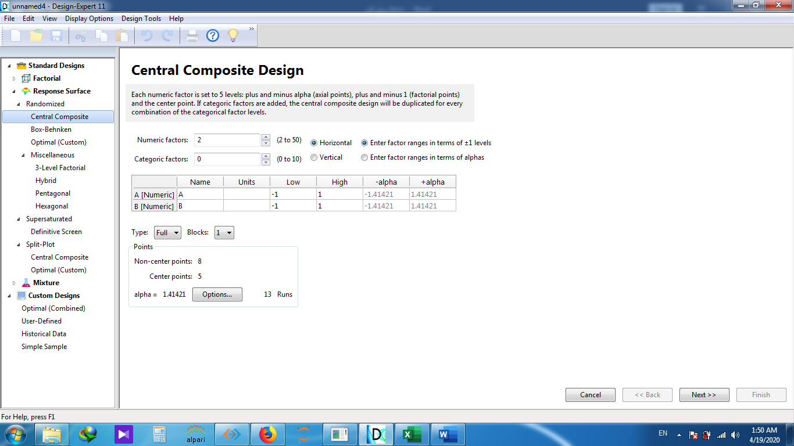

تعداد فاکتورها را روی 4 میگذاریم و برای آن ها عناوین دبی، شعاع،تخلخل و تراوایی را انتخاب میکنیم.

و مقادیر حداقل و حداکثر را 0 و 1 میگذاریم.

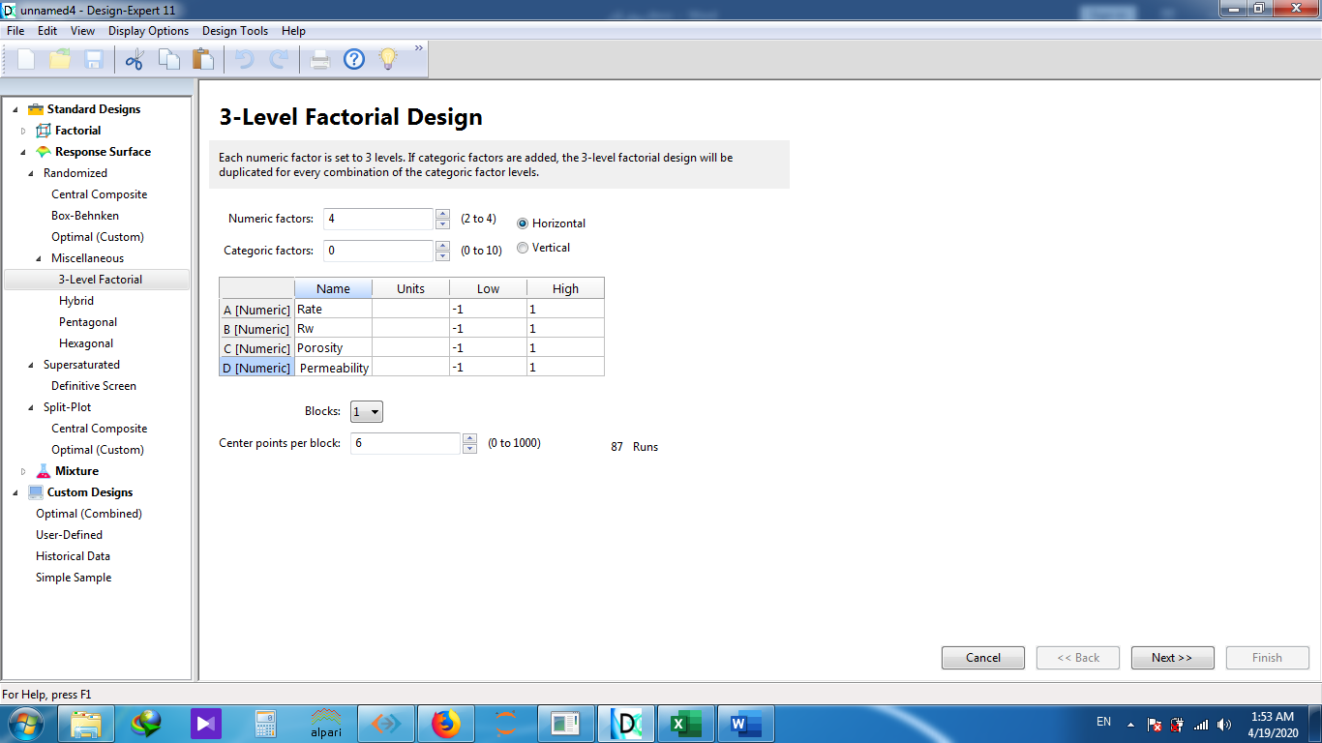

در صفحه بعدی مانند شکل زیر عناوین پاسخ را مشخص میکنیم که در اینجا اثر پوسته در دو حالت دارسی و غیر دارسی و در دو آزمایش ساخت و افت فشار است.

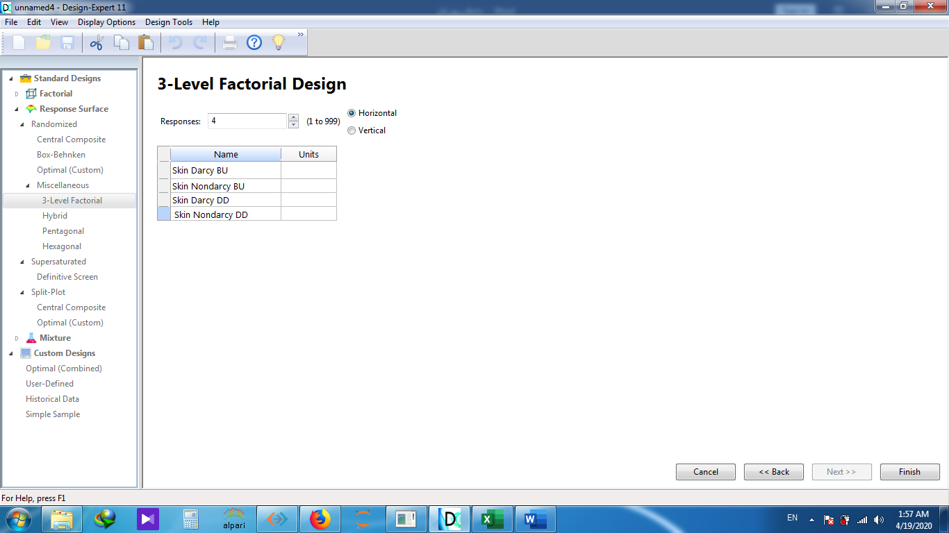

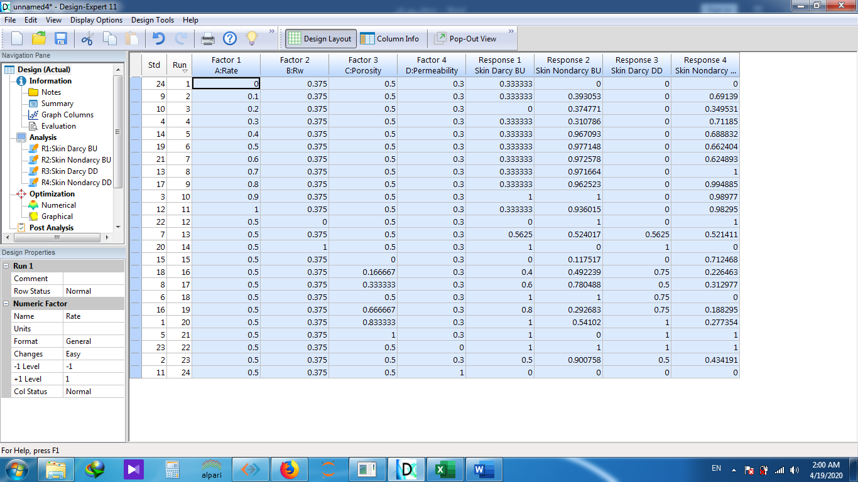وارد صفحه بعد شده و مقادیر نرمال شده را مطابق تصویر زیر وارد می کنیم. در این صفحه ستونی به اسم std وجود دارد که مقدار آن متغیر است و فقط میدانم مقادیر استاندارد است اما چطور باید اوردر بندی کنم را نمیدانم؟؟؟؟

در این قسمت از منوی سمت چپ در قسمت summary مطابق شکل زیر میتوان مقادیر وارد شده را مشاهده کرد.

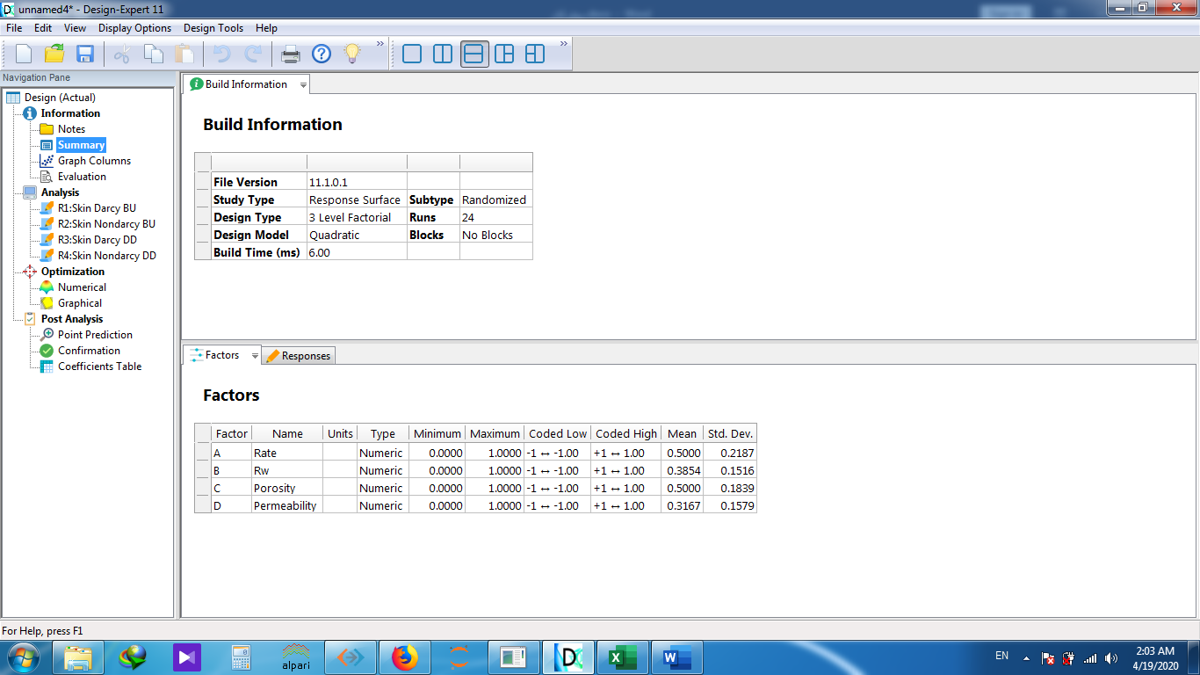

از قسمت آنالیز می توان تک تک مقادیر پاسخ را مشاهده کرد که وقتی روی آن میزنیم تصویز زیر مشاهده می شود .

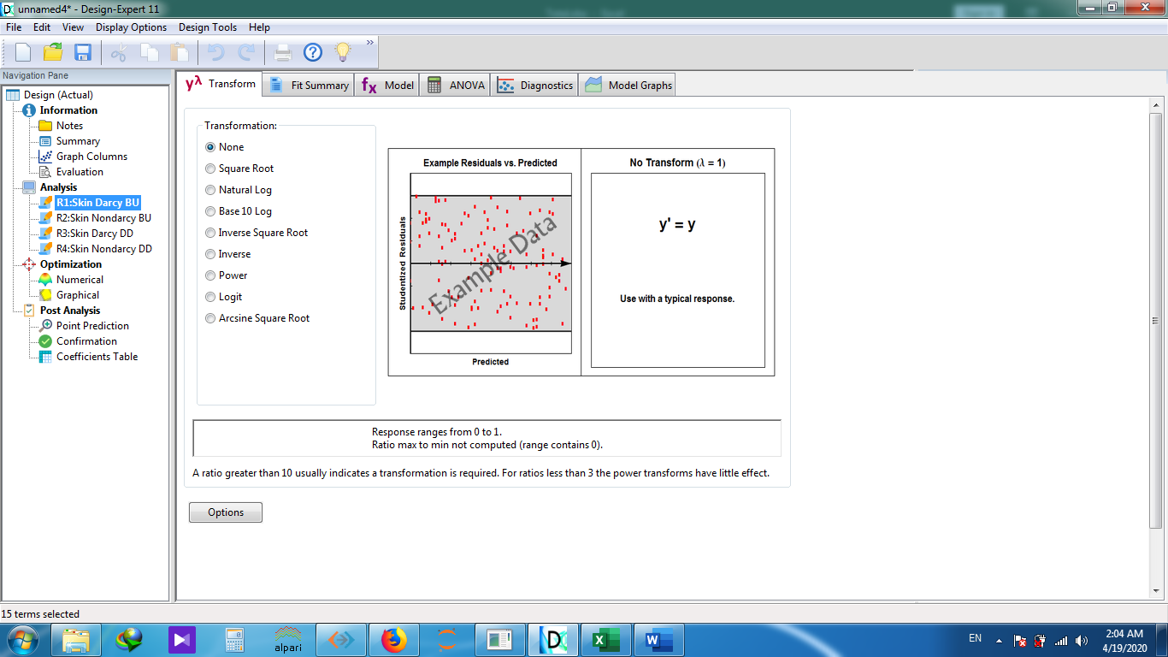

در این قسمت در سربرگ transformation همان گزینه none را میزنیم.

وقتی وارد سربرگ Anova طبق شکل زیر می شویم ، مدل ما آنالیز شده و عبارت analyzed کنار پاسخ مربوطه در سمت چپ نمایان می شود.

همین کارها را برای دیگر پاسخ ها تکرار میکنیم تا analyzed کنار اسم آن ها نمایان شود.

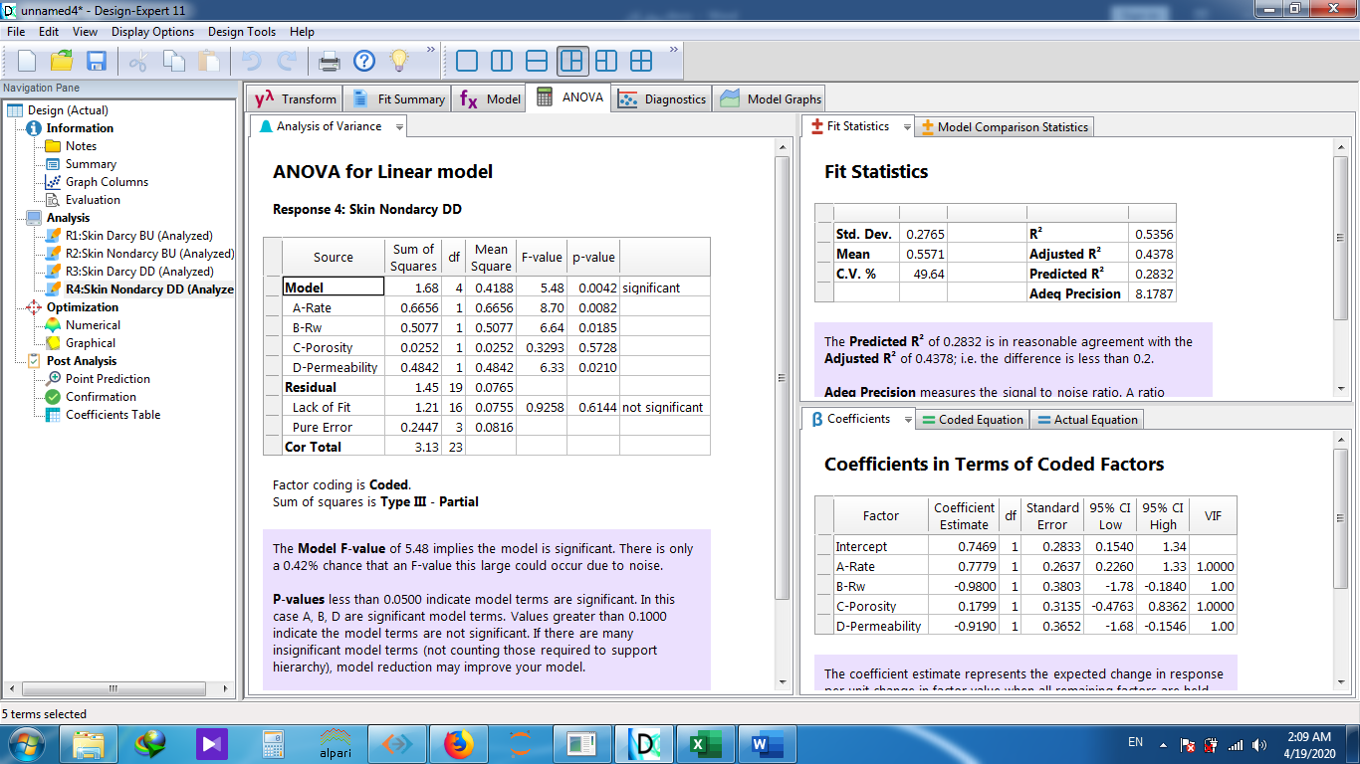

در تصویر فوق در قسمت Anova و قسمت سمت راست پایین می توان coded equation و actual equation را مشاهده کرد که تفاوت آن ها گویا این است که coded برای پیش بینی مقادیر دیگر قابل استفاده است.

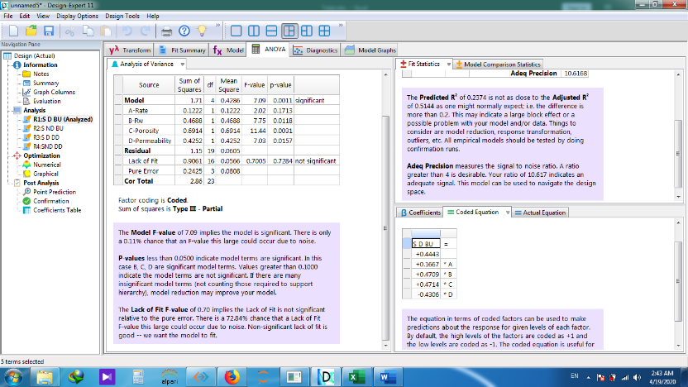

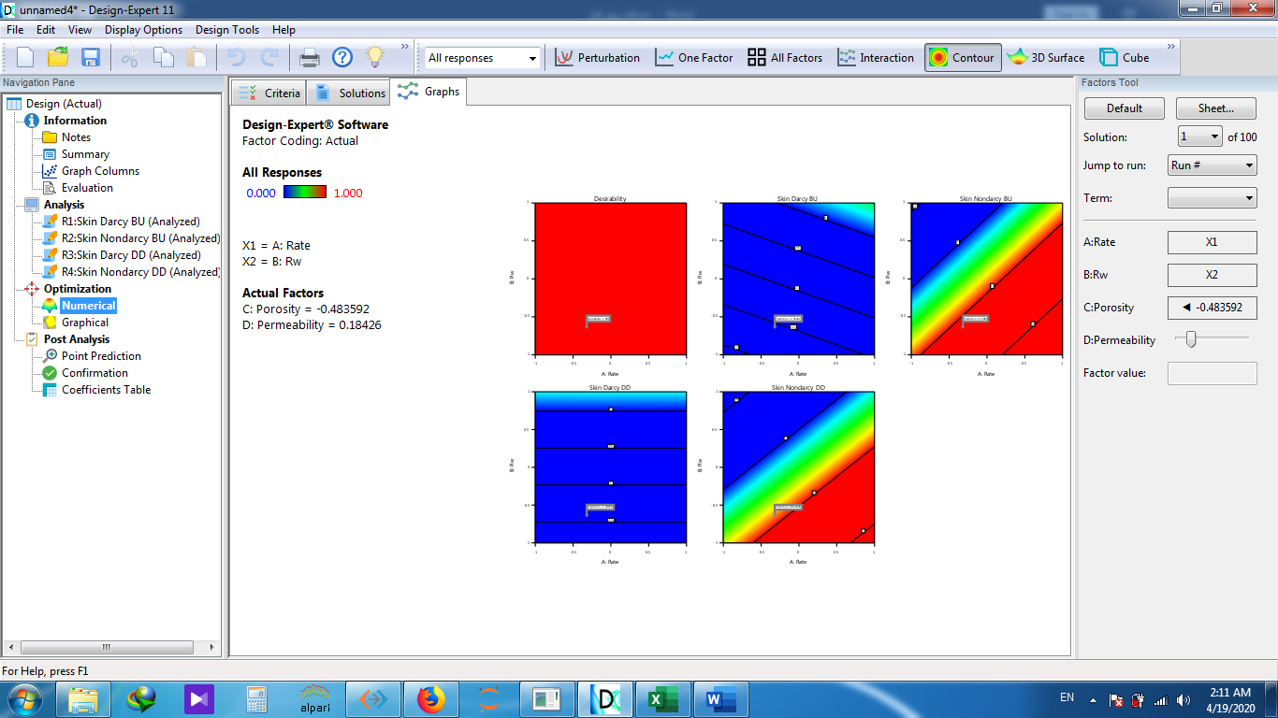 سپی وارد بخش optimization از قسمت چپ می شویم و گزینه numerical را میزنیم.

از قسمت وسط صفحه بالا می توان پاسخ های مختلف را انتخاب کرد و به کمک گزینه های نمایش مختلف نمودار های بدست آمده را مشاهده کرد.

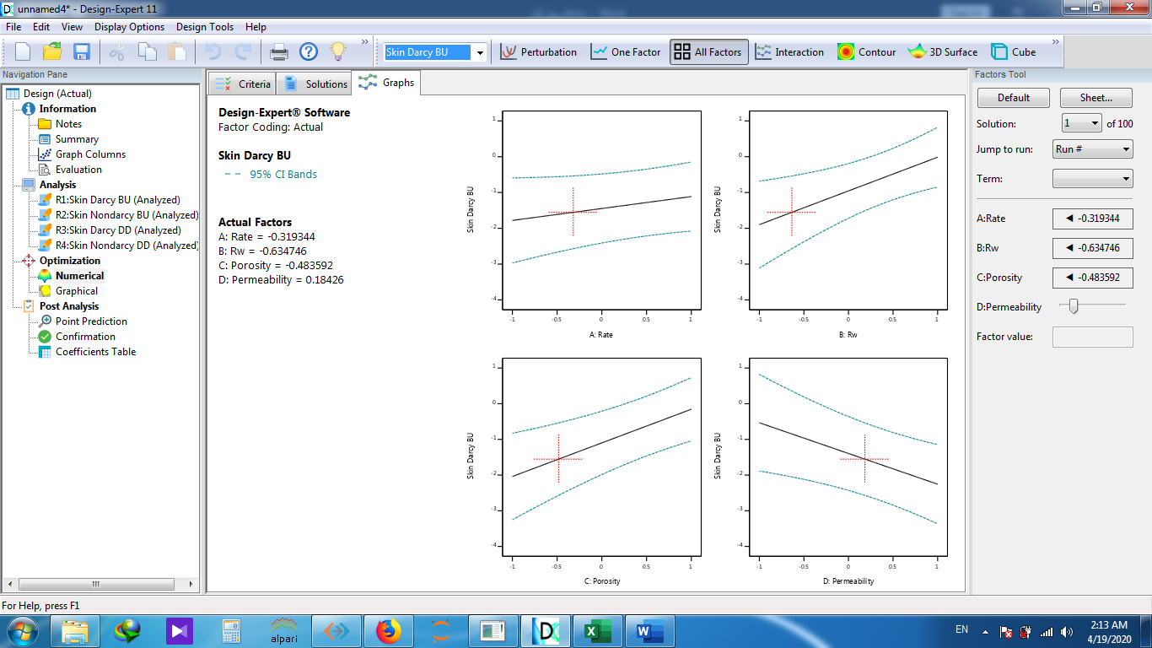

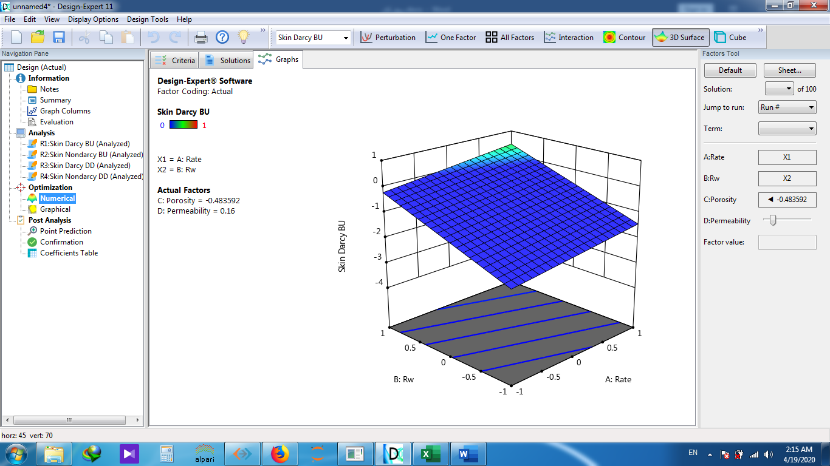

همین کارها رو برای ضریب جریان غیر دارسی و ضریب آشفتگی تکرار میکنیم